Необходимо реализовать в MatLab задачу с графиками.
Имеется система дифференциальных уравнений:
$$\left\{\begin{aligned}\frac{dx_{1}}{dt}=-ax_{1}x_{2}-u; \\ \frac{dx_{2}}{dt}=ax_{1}x_{2}-γx_{2}; \\ \frac{dx_{3}}{dt}=γx_{2}+u;\end{aligned}\right.$$
Где $a, γ$-заданные параметры $∈\left[0,1\right], x_{1},x_{2},x_{3}≥0$. $x_{1}+x_{2}+x_{3}=К=const.$Необходимо найти оптимальное управление $u∈\left[0,1\right]$ с помощью принципа максимума Понтрягина. Начальные условия: $x_{1},x_{2}>0$, - заданные числа $∈\left[0,1\right]$ $x_{3}=0, т.е.$
$$x_{1}\left(0\right)=x_{1}^{0},$$
$$x_{2}\left(0\right)=x_{2}^{0},$$
${ x}_{3}\left(0\right)=0$,
также задан промежуток времени $t∈[0,T]$. На протяжении всего этого промежутка, $x_{1},x_{2},x_{3}$ не могут принимать отрицательные значения и их сумма в любой промежуток времени остается постоянной = К=$const$. В конце процесса необходимо свести у нулю $x_{1} и x_{2}$, т.е.
$$x_{1}\left(T\right)=0$$
$$x_{2}\left(T\right)=0$$
- $x_{3}\left(T\right)=К$
Примечание. Если так не будет получаться, возможен случай когда в конце процесса только $$x_{1}\left(T\right)=0$$
- $x_{2}\left(T\right)+x_{3}\left(T\right)=К$
Пример: есть реализованная программа для системы
$$\left\{\begin{aligned}\frac{dx_{1}}{dt}=-ax_{1}x_{2}; \\ \frac{dx_{2}}{dt}=ax_{1}x_{2}-γx_{2}; \\ \frac{dx_{3}}{dt}=γx_{2};\end{aligned}\right.$$
Результат нужен в таком виде:
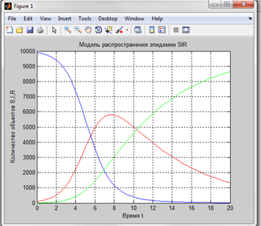
Где синим цветом - $x_{1}$, красным - $x_{2}$, зеленым - $x_{3}$.

